【党旗飘飘】数据科学与管理工程系党支部主题党课学习
——深入推进党的自我革命
时间：2024-12-19
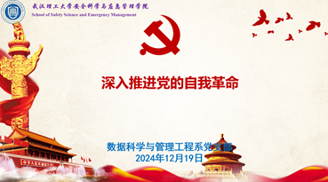
12月19日下午，安全应急学院数据科学与管理工程系党支部及系全体成员在玉成楼106会议室开展了主题为《深入推进党的自我革命》的党课学习，会议由党支部书记刘燕武同志主持。

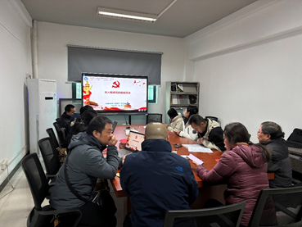
支部成员深入学习了党的自我革命的重要意义和实践要求，深刻认识到自我革命是保持党的先进性和纯洁性的重要途径。通过学习，党员们纷纷表示，要坚定理想信念，加强党性锻炼，以实际行动践行党的自我革命精神，为推动全面从严治党向纵深发展贡献力量。此次党课学习活动，不仅增强了党员们的政治意识，也进一步坚定了大家推进党的自我革命的信心和决心。

通讯员：赵不钒 审稿人：刘燕武

